一、單選題 (40題 每題2.5分 共100分)
( ) 1. 請選出正確的三視圖 (A)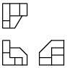 (B)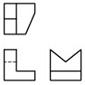 (C)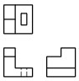 (D)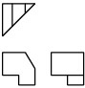
( ) 2. 一單斜面在三個主要視圖中呈現 (A)一面二線 (B)二面一線 (C)三線 (D)三面
( ) 3. 請依立體圖箭頭方向 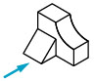，選出正確的前視圖 (A)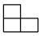 (B)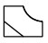 (C)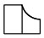 (D)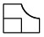
( ) 4. 請依俯視圖及右側視圖所示，選出正確的前視圖 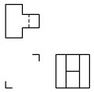 (A) 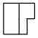 (B) 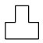 (C) 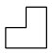 (D) 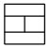
( ) 5. 請依立體圖箭頭方向 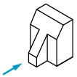，選出正確的前視圖 (A)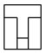 (B)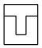 (C)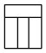 (D)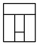
( ) 6. 請依前視圖及右側視圖所示，選出正確的俯視圖 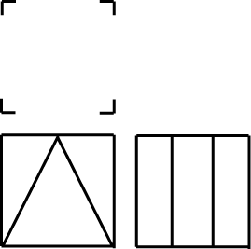 (A) 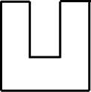 (B) 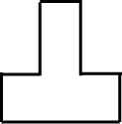 (C) 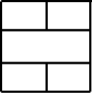 (D) 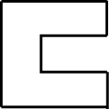
( ) 7. 請依三視圖所示，選出正確的立體圖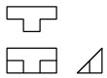 (A)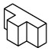 (B)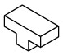 (C)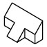 (D)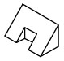
( ) 8. 下列線條如在圖形上重疊時，最優先的為 (A)隱藏線 (B)中心線 (C)粗實線 (D)細實線
( ) 9. 請選出正確的三視圖 (A)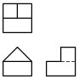 (B)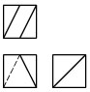 (C)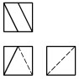 (D)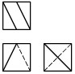
( )10. 請依三視圖所示，選出正確的立體圖 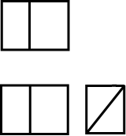 (A) 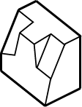 (B) 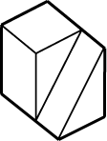 (C) 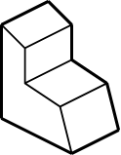 (D) 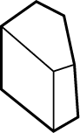
( )11. 直立角錐常以 (A)一個 (B)二個 (C)三個 (D)四個 視圖表示
( )12. 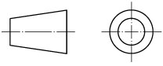表示第 (A)一 (B)二 (C)三 (D)四 角法
( )13. 請依俯視圖及右側視圖所示，選出正確的前視圖 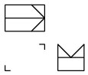 (A) 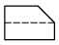 (B) 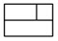 (C) 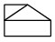 (D) 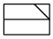
( )14. 請依三視圖所示，選出正確的立體圖 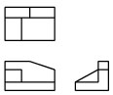 (A) 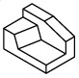 (B) 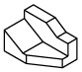 (C) 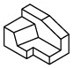 (D) 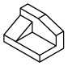
( )15. 請依前視圖及右側視圖所示，選出正確的俯視圖 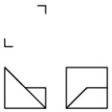 (A) 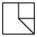 (B) 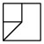 (C) 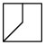 (D) 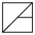
( )16. 請依前視圖及俯視圖所示，選出正確的右側視圖 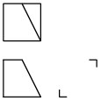 (A) 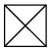 (B) 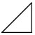 (C) 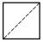 (D) 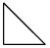
( )17. 請依前視圖及俯視圖所示，選出正確的右側視圖 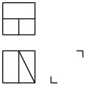 (A) 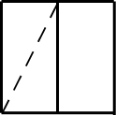 (B) 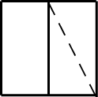 (C) 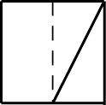 (D) 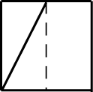
( )18. 請選出正確的三視圖 (A)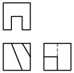 (B)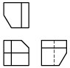 (C)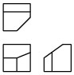 (D)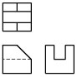
( )19. 請依三視圖所示，選出正確的立體圖 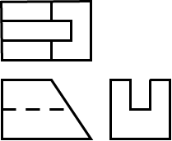 (A) 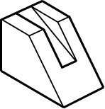 (B) 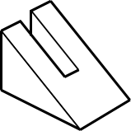 (C) 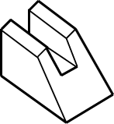 (D) 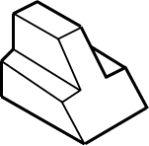
( )20. 請選出正確的三視圖 (A)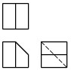 (B)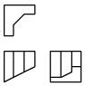 (C)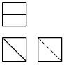 (D)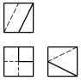
( )21. 請選出正確的三視圖 (A)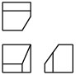 (B)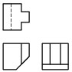 (C)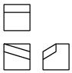 (D)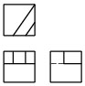
( )22. 請依前視圖及右側視圖所示，選出正確的俯視圖 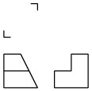 (A) 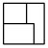 (B) 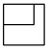 (C) 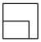 (D) 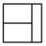
( )23. 請依俯視圖及右側視圖所示，選出正確的前視圖 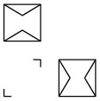 (A) 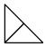 (B) 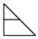 (C) 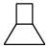 (D) 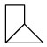
( )24. 請依立體圖箭頭方向 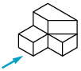，選出正確的前視圖 (A)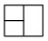 (B)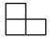 (C)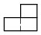 (D)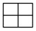
( )25. 請選出正確的三視圖 (A)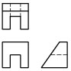 (B)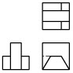 (C)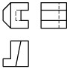 (D)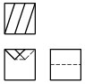
( )26. 請依俯視圖及右側視圖所示，選出正確的前視圖 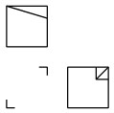 (A) 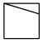 (B) 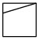 (C) 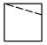 (D) 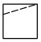
( )27. 請依前視圖及俯視圖所示，選出正確的右側視圖 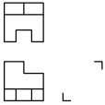 (A) 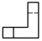 (B) 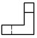 (C) 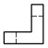 (D) 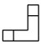
( )28. 請依立體圖箭頭方向 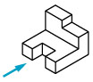，選出正確的前視圖 (A)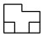 (B)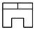 (C)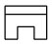 (D)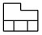
( )29. 請依立體圖箭頭方向 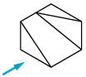，選出正確的前視圖 (A)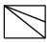 (B)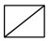 (C)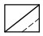 (D)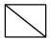
( )30. 請依前視圖及俯視圖所示，選出正確的右側視圖 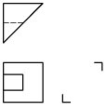 (A) 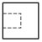 (B) 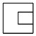 (C) 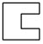 (D) 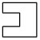
( )31. 請依前視圖及右側視圖所示，選出正確的俯視圖 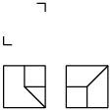 (A) 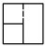 (B) 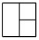 (C) 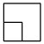 (D) 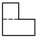
( )32. 請依三視圖所示，選出正確的立體圖 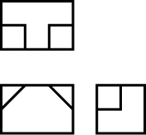 (A) 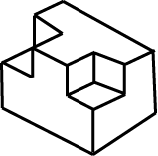 (B) 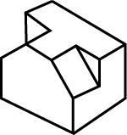 (C) 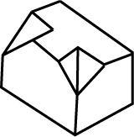 (D) 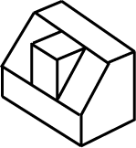
( )33. 請依立體圖箭頭方向 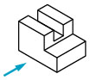，選出正確的前視圖 (A)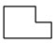 (B)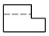 (C)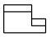 (D)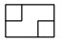
( )34. 請依前視圖及俯視圖所示，選出正確的右側視圖 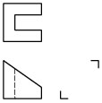 (A) 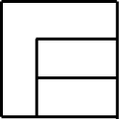 (B) 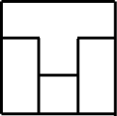 (C) 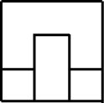 (D) 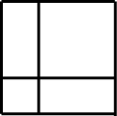
( )35. 請依前視圖及右側視圖所示，選出正確的俯視圖 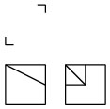 (A) 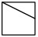 (B) 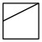 (C) 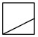 (D) 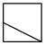
( )36. 請依俯視圖及右側視圖所示，選出正確的前視圖 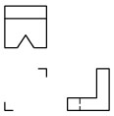 (A) 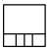 (B) 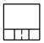 (C) 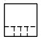 (D) 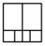
( )37. 請依三視圖所示，選出正確的立體圖 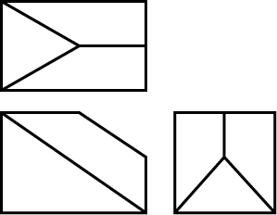 (A) 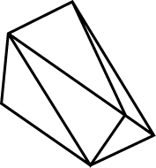 (B)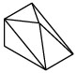 (C)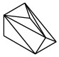 (D)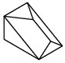
( )38. 請依俯視圖及右側視圖所示，選出正確的前視圖 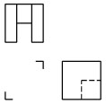 (A) 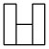 (B) 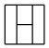 (C) 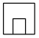 (D) 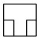
( )39. 請依前視圖及俯視圖所示，選出正確的右側視圖 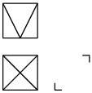 (A) 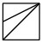 (B) 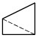 (C) 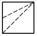 (D) 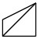
( )40. 請依前視圖及右側視圖所示，選出正確的俯視圖 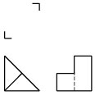 (A) 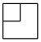 (B) 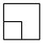 (C) 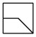 (D) 